桃園市114學年度精進國民中小學教師教學專業與課程品質整體推動計畫

專業成長計畫成果報告
計畫名稱：1-1-2-4國小課程與教學領導人工作坊-彈性課程領導與實踐
一、參加對象
(一)上學期辦理：實體辦理，各校課程領導人﹙包含校長和教務主任兩位﹚，約400人。分三個群組，共辦理3場次，每校依群組參加1場次。
1.第一群組：桃園區、蘆竹區、龜山區、 大園區。(同德國小)
2.第二群組：中壢區、楊梅區、觀音區、新屋區。(富岡國小)
3.第三群組：平鎮區、八德區、大溪區、龍潭區、復興區。(雙龍國小)

(二)下學期辦理
  - 第一場：線上辦理，以國小教務(導)主任或教學(務)組長為主，約400人。
  - 第二場：線上辦理，以課程計畫撰寫教務人員為主(各校請派兩位)，約400人。

二、辦理時間及地點

(一)上學期
場次 | 辦理時間(暫定) | 辦理地點(暫定) | 講師 | 主題
第一群組 | 114.9.15 (一)  下午1:30-5:30 | 桃園區同德國小  活動中心三樓 | 外聘講師：  國教院黃茂在教授  綠森林張庭瑋森療師  外聘助講：  國教院吳文龍研究員  林業及自然保育署阮璟雅森療師 | SEL在教育上的應用
第二群組 | 114.9.22 (一)  下午1:30-5:30 | 楊梅區富岡國小  活動中心 | 外聘講師：  國教院黃茂在教授  綠森林張庭瑋森療師  外聘助講：  國教院吳文龍研究員  林業及自然保育署阮璟雅森療師 | SEL在教育上的應用
第三群組 | 114.10.8 (三)  下午1:30-5:30 | 龍潭區雙龍國小  演藝廳 | 外聘講師：  國教院黃茂在教授  綠森林張庭瑋森療師  外聘助講：  國教院吳文龍研究員  林業及自然保育署阮璟雅森療師 | SEL在教育上的應用

(二)下學期
場次 | 辦理時間(暫定) | 辦理地點 | 講師 | 主題
第一場 | 115.3.9(一)  13:30-15:40 (13:00開始報到) | 線上辦理 | 外聘講師：臺北市立大學學習與媒材設計學系  葉興華教授 | 1.教務業務重點宣導  2.課程計畫審查優缺  3.深化彈性課程的課程評鑑
第二場 | 115.4.8(三)  13:30-16:30 (13:00開始報到) | 線上辦理 | 內聘講師：萬榮輝校長  內聘助講：羅淑華校長 | 課程計畫撰寫說明

三、各項計畫活動「量」化分析
項次 | 活動項目 | 執行成果
項次 | 活動項目 | 辦理場次 | 實施對象 | 參加人次 | 滿意度%
1-1-2-4 | 國小課程與教學領導人工作坊-彈性課程領導與實踐 | 6 | 各校課程與教學領導人 | 1300 | 92.5%

四、各項計畫活動「質」性分析
項次 | 活動項目 | 執行成效評估
1-1-2-4 | 國小課程與教學領導人工作坊-彈性課程領導與實踐 | (一)參與研習者能滿意本次工作坊的規劃與安排。  (二)參與研習者能瞭解彈性課程領導與實踐的具體作法。  (三)參與研習者能以課程與教學領導相關知能帶領校內教師實作。  (四)課程計畫撰寫人員能依據各校彈性課程規劃適當的課程評鑑。

五、活動相關相片
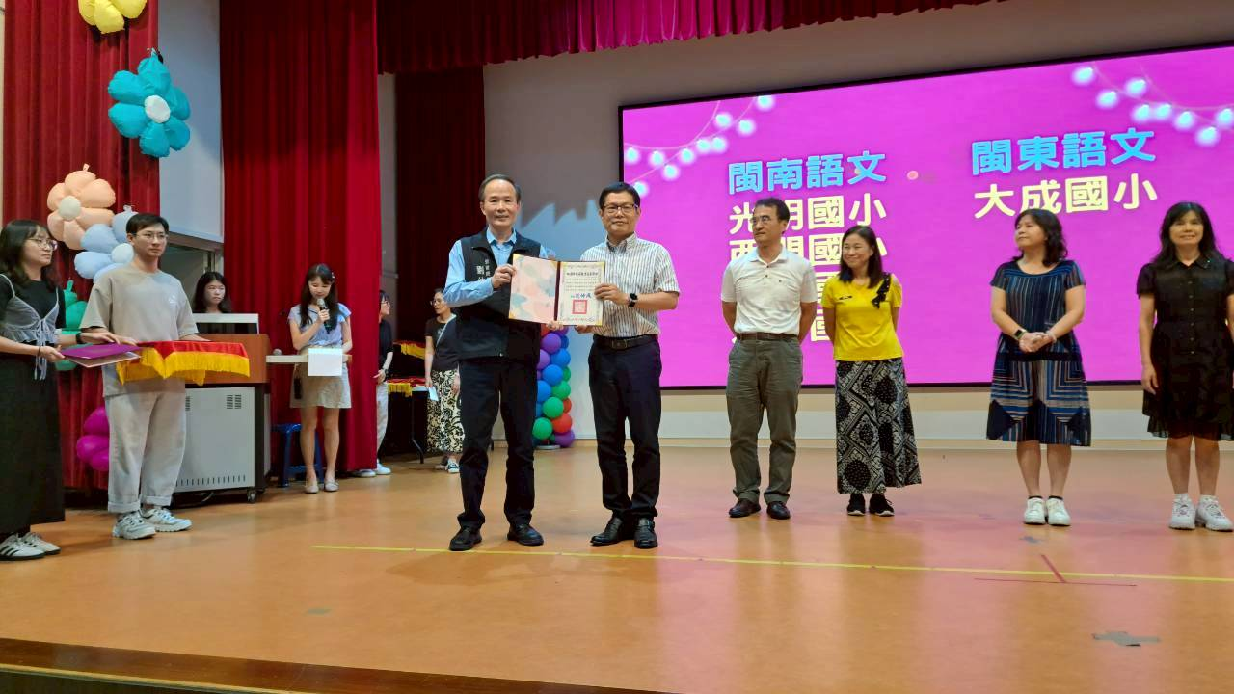 | 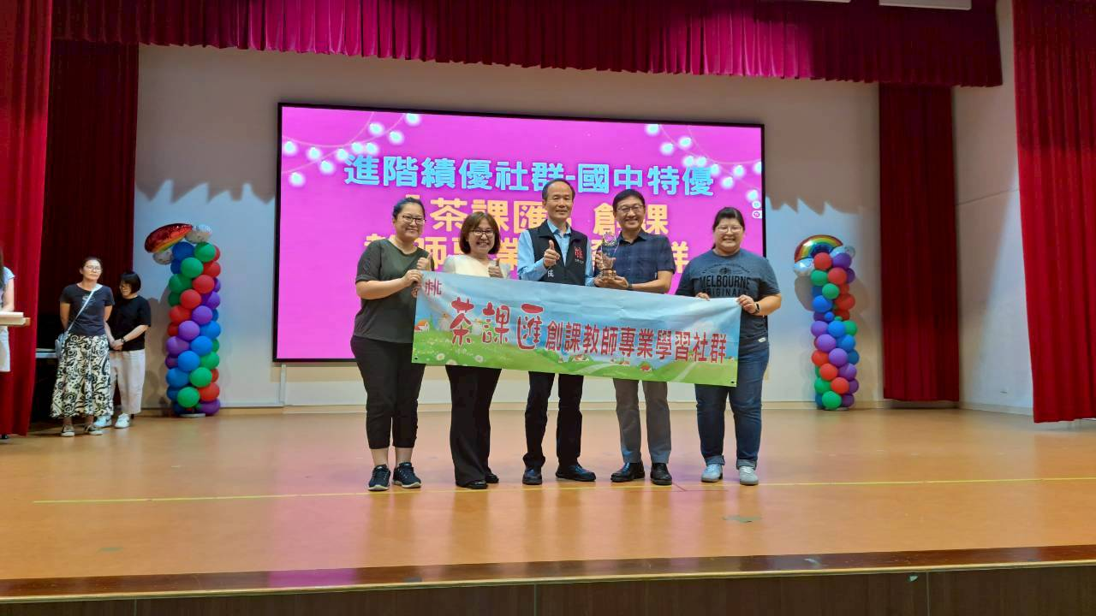
第一場次局長蒞臨同德國小進行頒獎典禮 | 績優社群頒獎典禮
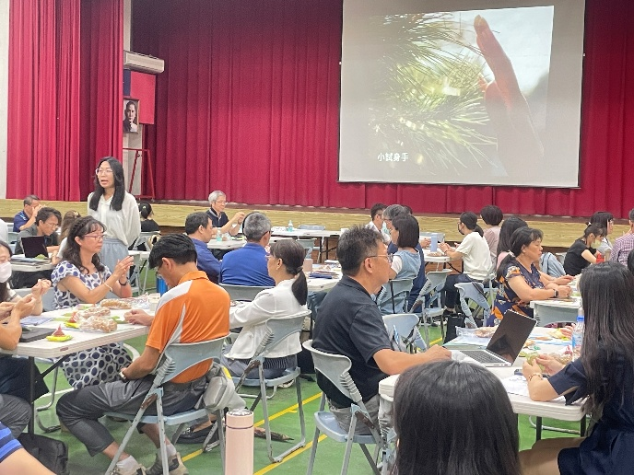 | 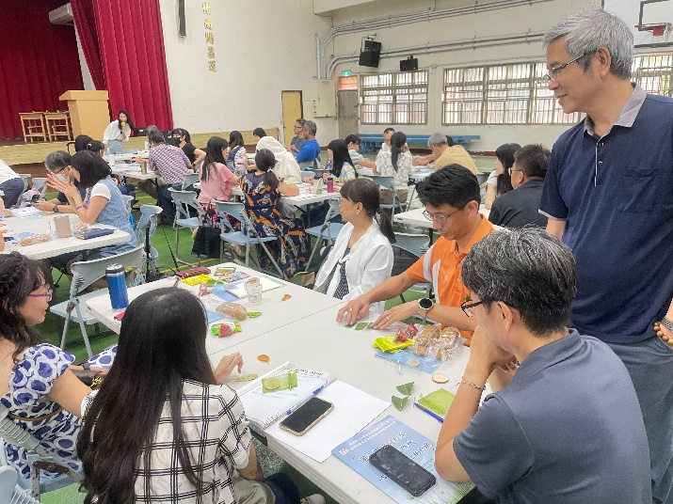
第一場同德國小SEL在教育上的應用研習 | 現場學員實作與討論情形
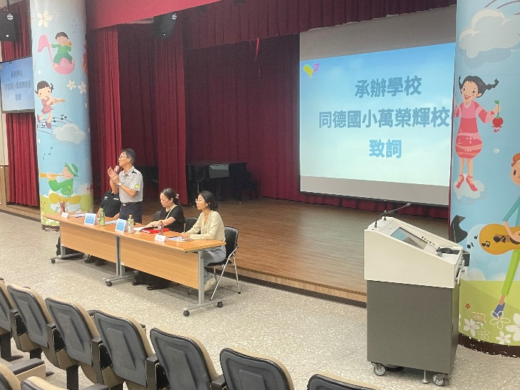 | 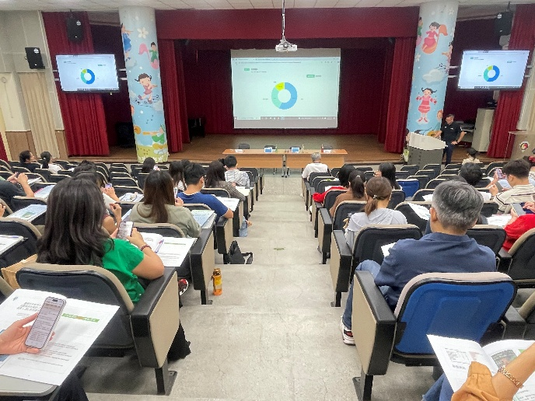
雙龍國小由萬榮輝校長致詞 | 講師吳文龍研究員講解戶外教育的應用
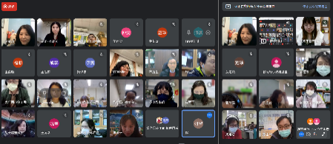 | 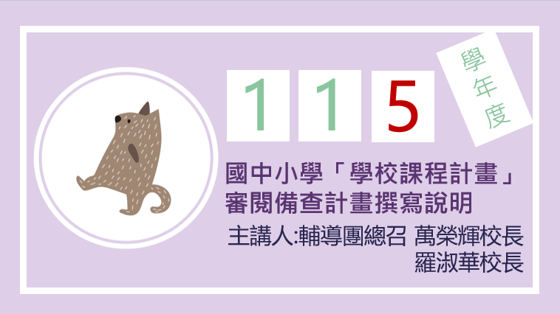
下學期第一場線上，進行教務工作重點宣導 | 第二場線上，進行課程計畫撰寫說明

六、過程檢討說明
項次 | 活動項目 | 實施內容
1-1-2-4 | 國小課程與教學領導人工作坊-彈性課程領導與實踐 | 1.建構學校課程發展之機制，落實學校本位課程發展及課程評鑑。  2.提升行政系統能力以支援學校課程計畫及學校課程發展之推動策略，增進學校整體教學效益。  3.強化本市國小課程領導人課程與教學領導相關知能，培養課程及教學專業素養，落實「精進教學」計畫推動與執行。

項次 | 活動項目 | 學員意見
1-1-2-4 | 國小課程與教學領導人工作坊-彈性課程領導與實踐 | - 感謝同德小承辦用心規劃  - 感謝承辦單位提供舒適的研習環境與課程。  - 主題有創意，不同於以往的研習內容  - 感謝承辦單位同德國小，辛苦了！  - 感謝講師、承辦單位，辛苦了！  - 謝謝教育局辦理工作坊研習，如研習地點改到森林實地走訪，會更能體驗SEL的實踐  - 森林療育很有趣，鼓勵多到戶外活動  - 茶水豐富，承辦單位辛苦了，唯冷氣噪音ㄟ……  - 感謝主辦單位的安排，辛苦了。  - 謝謝講師及主辦方辛苦的準備。  - 很棒的體驗  - 謝謝同德國小和講師，感謝  - 感謝主辦單位
項次 | 活動項目 | 檢討改進
1-1-2-4 | 國小課程與教學領導人工作坊-彈性課程領導與實踐 | - 多些SEL在教學實務運用的案例分享，謝謝。  - 希望能實際了解教師在教學上的需求，辦理更實用的研習。

